Biologia kl. V 19.06.2020
Temat: Poznajemy rośliny nagonasienne i okrytonasienne.
Rośliny nagonasienne to rośliny naczyniowe, które, choć nie wytwarzają owoców, rozsiewają się za pomocą nasion. Większość nagonasiennych to rośliny iglaste, nazywane tak ze względu na budowę liści, które przybierają kształt igieł.
Nagonasienne to drzewa i krzewy żyjące wyłącznie na lądzie. Rosną od równika po koła podbiegunowe, na górskich zboczach, wilgotnych nizinach i półpustyniach. W Ameryce Północnej i Eurazji w strefie klimatu umiarkowanego chłodnego tworzą duże kompleksy leśne nazywane tajgą. W strefie klimatu umiarkowanego, tam, gdzie nie wstępuje wieczna zmarzlina, tworzą lasy iglaste (bory) lub mieszane. Odpowiednie warunki życia znajdują również w łagodnym i ciepłym klimacie strefy Morza Śródziemnego. Żyjącymi na półkuli północnej drzewami iglastymi są m.in. sosna, jodła, świerk, modrzew. W ciepłych i wilgotnych strefach klimatycznych rosną na przykład cedry, cyprysy, sekwoje.
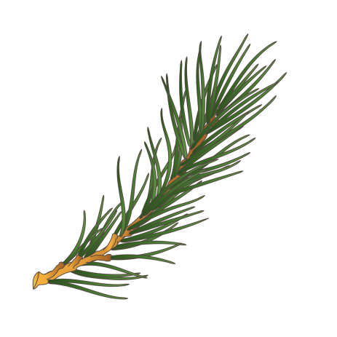Gałązka sosny – rośliny nagonasiennej.

Rośliny wytwarzające kwiaty, zwane w biologii okrytonasiennymi lub okrytozalążkowymi, występują powszechnie na całej Ziemi. Są najliczniejszą i najbardziej różnorodną grupą roślin. Można je spotkać w każdej strefie klimatycznej, od równikowej aż po rejony okołobiegunowe. Nie ma ich jedynie na Antarktydzie. Przystosowały się do życia w niemal wszystkich środowiskach lądowych poza najwyższymi partiami gór i kraterami czynnych wulkanów. Bytują również w wodzie.
Swoją dominującą pozycję zawdzięczają wytworzeniu kwiatów i owoców, organów niespotykanych u innych roślin. Ukryte w kwiatach zalążki i zamknięte w owocach nasiona są bardzo dobrze chronione, dzięki czemu rośliny te są bardziej odporne na zmiany środowiska niż nagonasienne. W efekcie w przeszłości wyparły nagonasienne z większości środowisk.

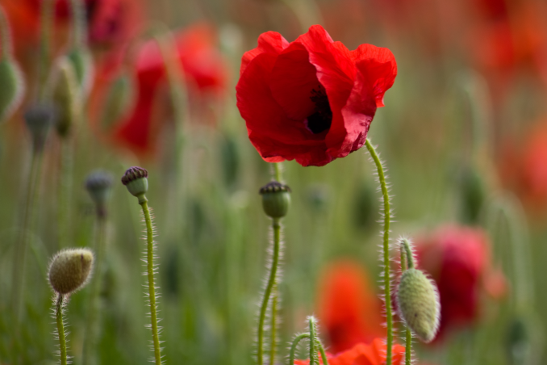 Mak polny - roślina okrytonasienna.
Zadania:
- Zapisz temat w zeszycie.
- Krótko wyjaśnij pojęcia roślina okrytonasienna i roślina nagonasienna.
- Narysuj jedną roślinę nagonasienną i jedną okrytonasienną.
Adres do kontaktu: katarzynalembas@o2.pl

